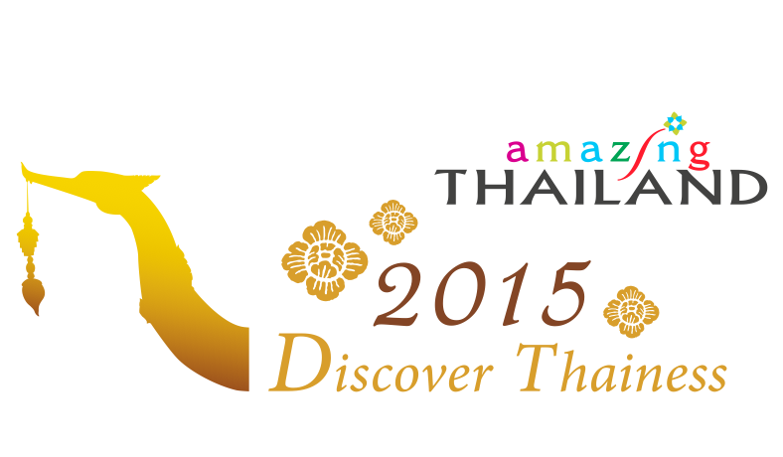

Stockholm, den 28. maj 2015

**Oplev de skjulte skatte i det nordlige og nordøstlige Thailand**

**De nordiske rejsende elsker Thailand – smilets land – og hvert år besøger næsten en million nordboere landet. De rejsende har en tendens til at vende tilbage til de samme fantastiske destinationer år efter år: Phuket, Hua Hin og Bangkok. De nordlige og nordøstlige dele af Thailand er stadig ukendte for mange turister, men de gemmer på et udvalg af skjulte skatte. Har du nogensinde stiftet bekendtskab med provinserne Lampang, Nan og Loei?**

Thailand er kendt for sol, hav og afslapning på stranden, men landet råder også over en enestående kulturarv. Blandt Thailands mere end 70 provinser er der tre i den nordlige og nordøstlige del af landet, du ikke bør gå glip af:

**Lampang – hvor tiden står stille**  
Den charmerende by Lampang viser det gamle Thailand: gader med hestevogne og en stor forkærlighed for elefanter, Thailands vartegn. Dette er hjemsted for The Thai Elephant Conservation Center, der er en pioner inden for dyrenes vel. Formålet med organisationen er at forbedre dyrenes beskyttelse for fremtidige generationer – alt sammen på en holdbar måde og med respekt for lokale traditioner. Besøg The Thai Elephant Conservation Center, og benyt denne enestående mulighed for at møde de store skabninger tæt på! Ud over elefanterne byder Lampang på afslappende barer og restauranter ved flodbredden – perfekt til en eftermiddagsdrink.

**Loei – Thailands mest behagelige klima**  
Imponerende nationalparker, en spøgelsesfestival og det mest behagelige klima i hele landet er kendetegnene for den nordøstlige provins Loei. Langs med Mekong-floden og ved grænsen mod Laos finder du denne perle, der stadig er ukendt blandt de fleste turister. Store bjerge omgiver Loei, hvilket har givet området tilnavnet *Byen blandt et hav af bjerge*. Ud over smukke omgivelser har Loei en unik kultur og unikke traditioner som den farverige Phi Ta Khon-festival i landsbyen Dansai. Begivenheden finder sted i juni og byder på dansere i store, farverige masker.

**Nan – den eksotiske thailandske provins**

Nan, der tidligere var et selvstændigt kongedømme, er nu en fredelig provins med skønne omgivelser og en rig kulturarv. Klimaet er eksotisk og varmt, og området er kendt for friluftsaktiviteten whitewater rafting, hvor man padler i en gummibåd i flodens rivende vandmasser. I denne provins finder du seks enestående nationalparker, inklusive den imponerende Doi Phukka med næsten 2000 meter høje bjerge og unik vegetation med sjældne blomster. Nordthailands største nationalpark er perfekt til trekking og udforskning af grotter og vandfald, og eftersom provinsen er ukendt for turister, er der sjældent trængsel på stierne.

**Kontaktoplysninger**:

Tourism Authority of Thailand (TAT), Stockholm Office

Drottninggatan 33, GF

SE-111 51 Stockholm

Sverige

Tlf.: +46 (0) 8 700 56 90

Fax: +46 (0) 8 700 56 99

E-mail: info@tourismthailand.se

Website: [www.tourismthailand.org](http://www.tourismthailand.org/)

**Lokale kontaktpersoner:**

Karuna Hellström, pressekontakt for Tourism Authority of Thailand, Stockholm

Tlf.: +46 (0) 8 700 56 97

E-mail: [karuna@tourismthailand.se](mailto:karuna@tourismthailand.se)

**For yderligere information og billeder, kontakt venligst:**

Johan Englundh, SpoilConcept Communication

E-mail: [johan.englundh@spoilconcept.se](mailto:johan.englundh@spoilconcept.se)

Tlf.: +46 (0)739 82 34 00

**Om Thailands turistbureau**Tourism Authority of Thailand (TAT) blev grundlagt i 1960 og var den første organisation i Thailand med særligt ansvar for at fremme turismen i landet. Det thailandske turistbureau i Stockholm blev etableret i 2002 og er ansvarlig for de nordiske og baltiske lande. Det thailandske turistbureau tilbyder rejseinformation til borgere, rejsebureauer og pressen og arbejder også på at motivere indbyggerne i de nordiske og baltiske lande til at rejse til Thailand. Læs mere på <http://dk.tourismthailand.org/home>